6 j q x
一、我会看图编字母歌。
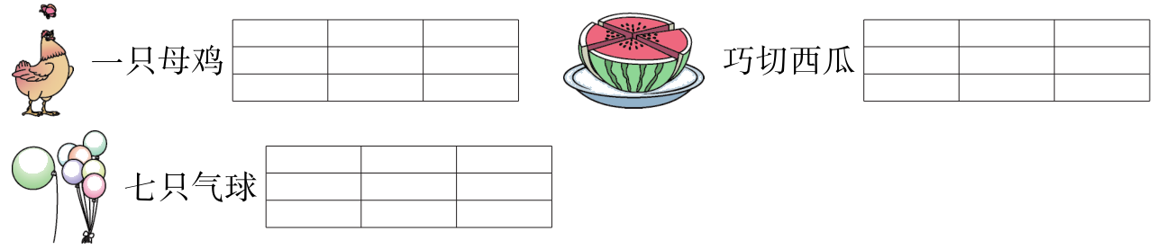 二、照样子，填一填。
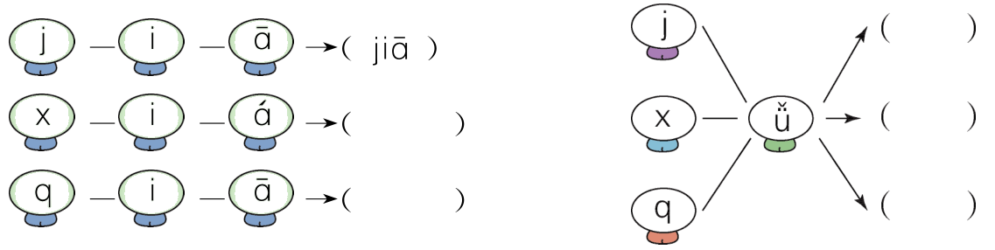
三、照样子，分解音节中的声母和韵母。
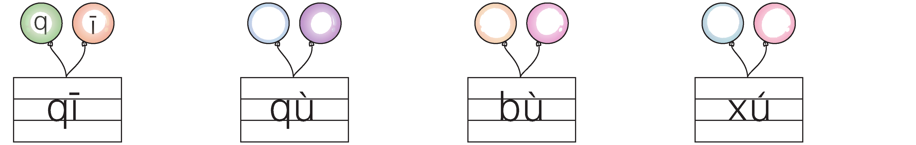
四、给音节加上声调。
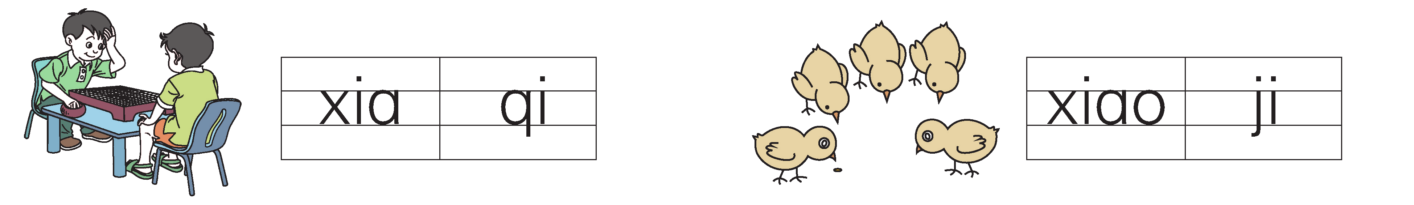
- 看图选音节。
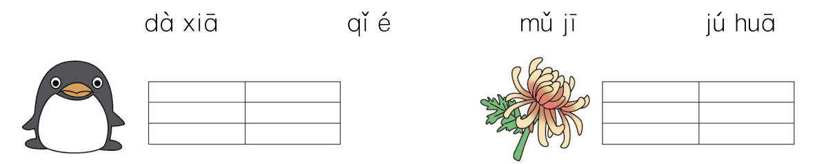

参考答案
二、
xiá qiā jǔ xǔ qǔ
三、
q ǜ b ù x ǘ
四、
xià qí xiǎo jī
五、qǐ é jú huā

